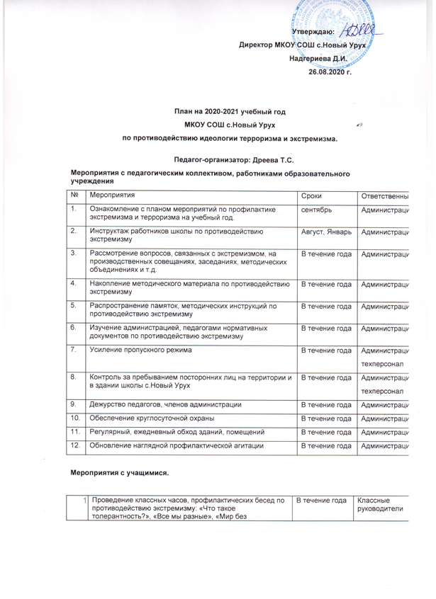

 | День солидарности в борьбе с терроризмом | 4 сентября | Классные руководители
 | Профилактическая направленность занятий по ОБЖ по мерам безопасности, действиям в экстремальной ситуации. | В течение года | Преподаватель ОБЖ
 | Распространение памяток, методических инструкций по обеспечению безопасности жизни | В течение года | Участковый Каиров
 | Проведение мероприятий в рамках месячника ГО | Октябрь | Классные руководители.
 | Специальная тренировка с персоналом и учащимися школы по теме:  «Организация эвакуации персонала и учащихся при пожаре, ЧС, угрозе террористического акта» | 19.09  15..05 | Преподаватель ОБЖ Хамицаев А.А.
 | Привлечение работников силовых ведомств к проведению практических занятий с обучающимися. | В течение года | Классные руководители
 | Изучение на уроках обществознания нормативных документов по противодействию экстремизму, этносепаратизму | В течение года | Учитель обществознании
 | Проведение информационных часов по экстремистским молодёжным организациям. | В течение года | Классные руководители.
 | Мероприятия, посвящённые Дню народного единства | 4.11 | Классные руководители
 | Выпуск информационных листов по вопросам противодействия экстремизму | ноябрь | Участковый Каиров
 | Уроки права «Конституция РФ» | Декабрь | Учителя истории
 | Проведение инструктажей с учащимися по противодействию экстремизму и терроризму | Март | Классные руководители
 | Подбор литературы по экстремизму, терроризму, этносепаратизму, организация выставок литературы:  - «Уроки истории России – путь к толерантности»,  - «Мир без насилия» | Апрель | Педагог-организатор.  библиотекарь

Мероприятия с родителями

1. | Проведение родительских всеобучей по данной теме. | В течение года | Классные руководители
2. | Организация работы родительского дорожного патруля. | в течение учебного года | Тускаев М.Р.
3. | Распространение памяток по обеспечению безопасности детей | В течение года | Классные руководители
4. | Индивидуальные беседы с родителями. | В течение года | Классные руководители

